

**PÔLE FAMILLE**

**Contacts :**

|  |  |
| --- | --- |
| **Service petite enfance**  **(0-3 ans)**  **Multi-accueil**  02 40 11 12 78  [multiaccueil@grandchampdesfontaines.fr](mailto:multiaccueil@grandchampdesfontaines.fr)  **Lieu passerelle**  07 61 15 77 91  [lieupasserelle@grandchampdesfontaines.fr](mailto:lieupasserelle@grandchampdesfontaines.fr)  **Relais Petite Enfance**  02 40 77 12 58  [rpe@grandchampdesfontaines.fr](mailto:rpe@grandchampdesfontaines.fr) | **Service enfance-éducation**  **(3-12 ans)**  **Accueil périscolaire**  **Pause méridienne**  **Accueil de loisirs**  02 51 12 18 02  [service.enfance@grandchampdesfontaines.fr](mailto:service.enfance@grandchampdesfontaines.fr) |
| **Service jeunesse (10-25 ans)**  02 40 77 15 80  [animationjeunesse@grandchampdesfontaines.fr](mailto:animationjeunesse@grandchampdesfontaines.fr) |

**DOSSIER DE 1ère INSCRIPTION ANNEE 2024-2025**

Dossier à retourner complété au service concerné,

avant le 26/07/24

Veuillez remplir et remettre au service concerné les informations sur la page suivante.

A l’enregistrement de ces données, vous recevrez un mail automatique pour créer votre espace famille.

Vous devrez compléter les informations en suivant cette procédure :

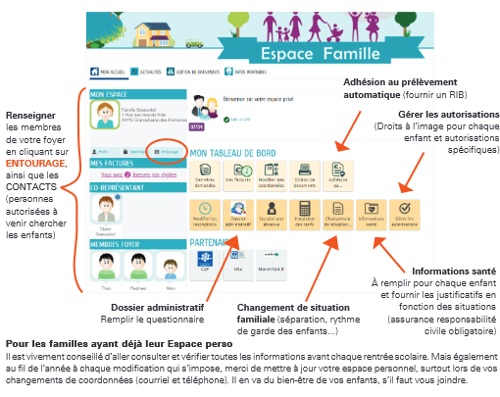

**Représentant 2**

❑ Monsieur ❑Madame

Nom : Prénom :

N° portable :

Courriel :

Adresse :

N° allocataire CAF :

**Représentant 1 (Payeur)**

❑ Monsieur ❑Madame

Nom : Prénom :

N° portable :

Courriel :

Adresse :

N° allocataire CAF :

*Les données à caractère personnel collectées dans le présent formulaire font l’objet d’un traitement dont le responsable est la direction du pôle famille de la commune de Grandchamp-des-Fontaines.*

*Ces données sont collectées dans le cadre de la réglementation des établissements d’accueil du jeune enfant et des accueils collectifs de mineurs et sont nécessaires à la prise en charge de votre enfant dans les services ainsi qu’à la facturation.*

*Elles sont destinées à la commune de Grandchamp-des-Fontaines ainsi qu’au prestataire externe auquel la commune fait appel, soit la société Arpège. La base légale du présent traitement est l’obligation légale prévue par l’article 6 du règlement général sur la protection des données (RGPD).*

*Veuillez noter que les réponses aux cases munies d’un astérisque sont obligatoires et nécessaires au traitement de votre demande d’inscription.*

*Elles seront conservées pendant toute la durée de l’utilisation des services.*

*Conformément au Règlement (UE) 2016/679 du Parlement européen et du Conseil du 27 avril 2016 relatif à la protection des personnes physiques à l’égard du traitement des données à caractère personnel et à la libre circulation de ces données, vous disposez d’un droit d’accès, de rectification, d’opposition, de limitation du traitement, d’effacement et de portabilité de vos données que vous pouvez exercer par mail à l’adresse suivante* [*contact@grandchampdesfontaines.fr*](mailto:contact@grandchampdesfontaines.fr)*, en précisant vos nom, prénom, adresse et en joignant une copie d’une preuve d’identité.*

*En cas de difficulté en lien avec la gestion de vos données personnelles, vous pouvez adresser une réclamation auprès du délégué à la protection des données personnelles* [*dpo@collectivites.fr*](mailto:dpo@collectivites.fr)

*Si vous estimez, après nous avoir contacté, que vos droits informatiques et libertés ne sont pas respectés, vous pouvez adresser une réclamation en ligne à la CNIL ou par voie postale.*